Návrat marnotratného syna

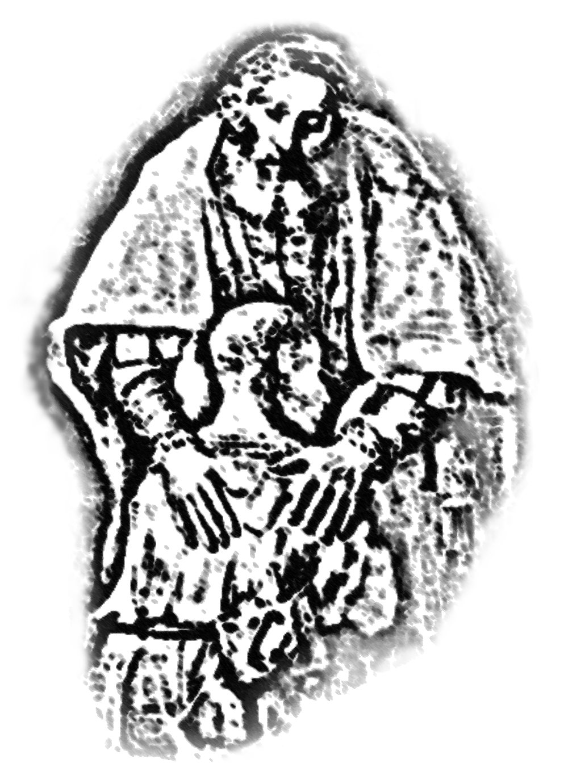 | Syn z Ježíšova podobenství  (Evangelium podle sv.Lukáše  15. kapitola) | Kajícník při svatosti smíření
1 | přemýšlí  … šel do sebe … | Zpytování svědomí  s Boží pomocí přemýšlíme  o spáchaných hříších
2 | lituje  vstanu a půjdu k svému otci a řeknu mu: | Lítost  bolest ducha a odsouzení spáchaných hříchů
3 | přiznává  Otče, zhřešil jsem proti Bohu i proti tobě | Vyznání hříchů  Zpověď a rozhřešení
4 | chce být lepší  už si nezasloužím, abych se nazýval tvým synem. | Předsevzetí  vyplývá z lítostí  – v budoucnu už nehřešit
5 | chce vše napravit  vezmi mě jako jednoho ze svých nádeníků! | Kající skutek  zadostiučinění Bohu i lidem; přiměřeným způsobem usilovat o nápravu  učiněného zla

Duchovní účinky svátosti pokání jsou:
- smíření s Bohem, jímž kajícník opět nabývá milost
- smíření s církví
- prominutí věčného trestu, který si člověk zasloužil smrtelnými hříchy
- prominutí, alespoň částečné, časných trestů, následků hříchu
- pokoj, klid svědomí a duchovní útěcha
- vzrůst duchovní síly pro křesťanský boj

Podobenství o Božím milosrdenství
Přicházeli k němu (k Ježíši) samí celníci a hříšníci, aby ho slyšeli. Farizeové a učitelé Zákona mezi sebou reptali: „Přijímá hříšníky a jí s nimi!“ Pověděl jim tedy toto podobenství:
„Jeden člověk měl dva syny. Mladší z nich řekl otci: Otče, dej mi z majetku podíl, který na mě připadá. On tedy rozdělil majetek mezi ně. Netrvalo dlouho a mladší syn sebral všechno, odešel do daleké země a tam svůj majetek rozmařilým životem promarnil.
Když všechno utratil, nastal v té zemi velký hlad a on začal mít nouzi. Šel a uchytil se u jednoho hospodáře v té zemi. Ten ho poslal na pole pást vepře. Rád by utišil hlad lusky, které žrali vepři, ale nikdo mu je nedával. Tu šel do sebe a řekl: Kolik nádeníků mého otce má nadbytek chleba, a já tady hynu hladem! Vstanu a půjdu k svému otci a řeknu mu: Otče, zhřešil jsem proti Bohu i proti tobě. Už si nezasloužím, abych se nazýval tvým synem. Vezmi mě jako jednoho ze svých nádeníků! Vstal a šel k svému otci.
Když byl ještě daleko, otec ho uviděl a pohnut soucitem přiběhl, objal ho a políbil. Syn mu řekl: Otče, zhřešil jsem proti Bohu i proti tobě. Už si nezasloužím, abych se nazýval tvým synem. Ale otec nařídil svým služebníkům: Honem přineste nejlepší šaty a oblečte ho, dejte mu na ruku prsten a obuv na nohy! Přiveďte vykrmené tele a zabijte ho! A hodujme a veselme se, protože tento můj syn byl mrtev, a zase žije, byl ztracen, a je zas nalezen!
A začali se veselit.
Jeho starší syn byl právě na poli. Když se vracel a byl už blízko domu, uslyšel hudbu a tanec. Zavolal si jednoho ze služebníků a ptal se ho, co to znamená. On mu odpověděl: ´Tvůj bratr se vrátil a tvůj otec dal zabít vykrmené tele, že se mu vrátil zdravý´. Tu se starší syn rozzlobil a nechtěl jít dovnitř. Jeho otec vyšel a domlouval mu. Ale on otci odpověděl: ´Hle, tolik let už ti sloužím a nikdy jsem žádný tvůj příkaz nepřestoupil. A mně jsi nikdy nedal ani kůzle, abych se poveselil se svými přáteli. Když ale přišel tenhle tvůj syn, který prohýřil tvůj majetek s nevěstkami, dals pro něj zabít vykrmené tele!´ Otec mu odpověděl: Dítě, ty jsi pořád se mnou a všechno, co je moje, je i tvoje. Ale máme proč se veselit a radovat, protože tento tvůj bratr byl mrtev, a zase žije, byl ztracen, a je zase nalezen.
Evangelium podle sv. Lukáše 15, 1-3; 11-32

